REZULTATI POSLOVANJA PODUZETNIKA U DJELATNOSTI IZDAVANJA KNJIGA, PERIODIČNIH PUBLIKACIJA I OSTALE IZDAVAČKE DJELATNOSTI U 2019. GODINI – S OSVRTOM NA RAZDOBLJE 2010. - 2015. - 2019. GODINA
Prema podacima iz obrađenih godišnjih financijskih izvještaja za statističke i druge potrebe, u djelatnosti izdavanja knjiga, periodičnih publikacija i ostalim izdavačkim djelatnostima (NKD 58.1), u 2019. godini bio je 673 poduzetnika s 4.250 zaposlenih, što je 6,6% više zaposlenih u odnosu na prethodnu, 2018. godinu. Najviše poduzetnika čija je pretežita djelatnost izdavanje knjiga, periodičnih publikacija i ostale izdavačke djelatnosti, u 2019. godini imalo je sjedište u županiji Grad Zagreb (411 ili 61,1%), a po njihovoj brojnosti slijede Zagrebačka (45 ili 6,7%), Primorsko-goranska (42 ili 6,2%) i Splitsko-dalmatinska županija (41 ili 6,1%), dok je najmanje poduzetnika u promatranoj djelatnosti bilo u Ličko-senjskoj županiji (jedan).
Navedena skupina poduzetnika je u 2019. godini ostvarila ukupne prihode u iznosu od 2,4 milijarde kuna te ukupne rashode od 2,3 milijarde kuna. Ostvarena je dobit razdoblja od 137,2 milijuna kuna i 36,6 milijuna kuna gubitka razdoblja te neto dobit iznosi 100,6 milijuna kuna. U odnosu na 2018. godinu, ukupni prihodi povećani su za 7,5%, ukupni rashodi za 8,9%, a gubitak razdoblja za 6,7%, dok je dobit razdoblja manja za 8,8%, a neto dobit za 13,4% (tablica 1).
Tablica 1. Osnovni financijski rezultati poslovanja poduzetnika u djelatnosti izdavanja knjiga, periodičnih publikacija i ostale izdavačke djelatnosti (NKD 58.1) u 2019. godini (iznosi u tis. kn, prosječne plaće u kn)
Opis | Izdavanje knjiga, periodičnih publikacija i ostale izdavačke djelatnosti NKD 58.1
Opis | 2018. | 2019. | Index
Broj poduzetnika |  | 673 | -
Broj dobitaša | 453 | 460 | 101,5
Broj gubitaša | 202 | 213 | 105,4
Broj zaposlenih | 3.985 | 4.250 | 106,6
Ukupni prihodi | 2.230.349 | 2.398.249 | 107,5
Ukupni rashodi | 2.091.952 | 2.277.660 | 108,9
Dobit prije oporezivanja | 172.898 | 156.627 | 90,6
Gubitak prije oporezivanja | 34.502 | 36.038 | 104,5
Porez na dobit | 22.234 | 19.985 | 89,9
Dobit razdoblja | 150.503 | 137.234 | 91,2
Gubitak razdoblja | 34.341 | 36.630 | 106,7
Konsolidirani financijski rezultat – dobit (+) ili gubitak (-) razdoblja | 116.162 | 100.603 | 86,6
Izvoz | 135.513 | 150.166 | 110,8
Uvoz | 122.396 | 135.644 | 110,8
Trgovinski saldo | 13.117 | 14.522 | 110,7
Bruto investicije samo u novu dugotrajnu imovinu | 11.393 | 20.228 | 177,5
Prosječna mjesečna neto obračunana plaća po zaposlenom | 6.436 | 6.654 | 103,4
Izvor: Fina - Registar godišnjih financijskih izvještaja
Prosječna mjesečna neto obračunana plaća po zaposlenom u 2019. godini iznosila je 6.654 kune, što je 3,4% više u odnosu na 2018. godinu te 14,4% više od prosječne mjesečne neto plaće zaposlenih kod poduzetnika na razini RH (5.815 kune).
Tablica 2. Financijski rezultati poslovanja poduzetnika po razredima djelatnosti izdavanja knjiga, periodičnih publikacija i ostale izdavačke djelatnosti u 2019. godini (iznosi u tisućama kuna)
Razred djelatnosti | Broj poduzetnika | Broj zaposlenih | Ukupni prihodi | Ukupni rashodi | Konsolidirani financijski rezultat
58.11 Izdavanje knjiga | 341 | 1.422 | 876.004 | 813.772 | 50.131
58.12 Izdavanje imenika i popisa koris. adresa | 2 | 3 | 476 | 610 | -134
58.13 Izdavanje novina | 76 | 1.075 | 595.083 | 586.115 | 6.312
58.14 Izdavanje časopisa i period. publikacija | 153 | 1.151 | 558.085 | 520.910 | 33.408
58.19 Ostala izdavačka djelatnost | 101 | 599 | 368.600 | 356.254 | 10.887
Ukupno svi poduzetnici 58.1 | 673 | 4.250 | 2.398.249 | 2.277.660 | 100.603
Izvor: Fina - Registar godišnjih financijskih izvještaja
Unutar skupine djelatnosti izdavanja knjiga, periodičnih publikacija i ostale izdavačke djelatnosti (NKD 58.1), pet je razreda djelatnosti (tablica 2). Najviše je poduzetnika registrirano u djelatnosti izdavanja knjiga (NKD 58.11), ukupno 341 poduzetnik s 1.422 zaposlena, a najmanje u djelatnosti izdavanje imenika i popisa korisničkih adresa (NKD 58.12), dva poduzetnika s tri zaposlena.
Najveću dobit u djelatnosti izdavanja knjiga ostvarila je ŠKOLSKA KNJIGA d.d. iz Zagreba, u iznosu od 12,1 milijun kuna. Društvo je imalo 309 zaposlenih koji su ostvarili 220,6 milijuna kuna ukupnih prihoda.
Poduzetnici u izdavanju novina (NKD 58.13) drugi su po visini ostvarenih prihoda, a među njima najveće prihode, u iznosu od 191,5 milijuna kuna, ostvarila su 24sata d.o.o., sa 174 zaposlena i 6,8 milijuna kuna dobiti razdoblja.
Slika 1. Osnovne informacije za društvo ŠKOLSKA KNJIGA d.d. prezentirane u servisu info.BIZ
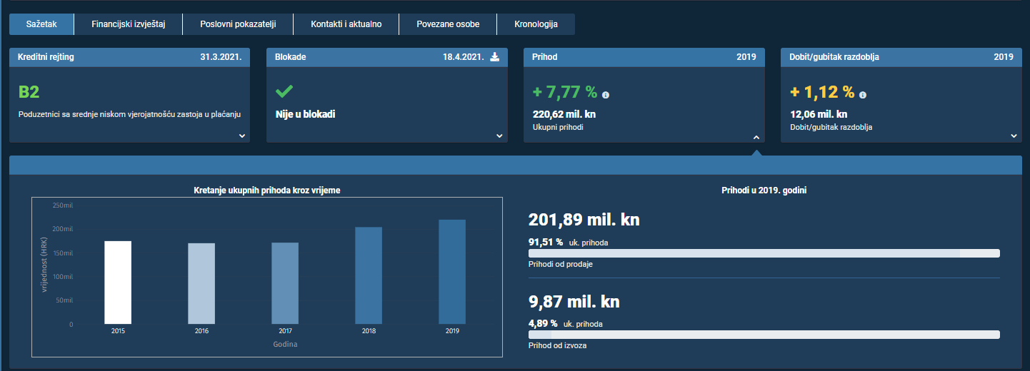
Izvor: Financijska agencija, servis info.BIZ
Pozitivan financijski rezultat iskazali su i poduzetnici u razredima djelatnosti izdavanja časopisa i periodičkih publikacija (NKD 58.14) te ostalih izdavačkih djelatnosti (NKD 58.19). U djelatnosti NDK 58.14 bila su registrirana 153 poduzetnika sa 1.151 zaposlenih te 33,4 milijuna kuna neto dobiti, a u djelatnosti 58.19. registriran je 101 poduzetnik sa 599 zaposlenih te ostvarenih 10,9 milijuna kuna neto dobiti.
Negativan financijski rezultat za 2019. godinu u iznosu od 134 tisuće kuna iskazali su samo poduzetnici djelatnosti Izdavanje imenika i popisa korisničkih adresa (NKD 58.12).
Tablica 3. TOP 10 poduzetnika čija je pretežita djelatnost izdavanje knjiga, periodičnih publikacija i ostale izdavačke djelatnosti, rangirani prema UKUPNIM PRIHODIMA, u 2019. g. (iznosi u tisućama kuna)
Rang | OIB | Naziv | Sjedište | Broj zaposlenih | Ukupni prihodi | Dobit ili  gubitak razdoblja
1. | 79517545745 | HANZA MEDIA d.o.o. | Zagreb | 654 | 315.604 | 28.200
2. | 64546066176 | NARODNE NOVINE d.d. | Zagreb | 433 | 301.338 | 5.819
3. | 38967655335 | ŠKOLSKA KNJIGA d.d. | Zagreb | 309 | 220.617 | 12.064
4. | 78093047651 | 24sata d.o.o. | Zagreb | 174 | 191.491 | 6.848
5. | 92276133102 | VEČERNJI LIST d.o.o. | Zagreb | 169 | 155.455 | 2.522
6. | 95803232921 | PROFIL KLETT d.o.o. | Zagreb | 103 | 106.188 | 11.374
7. | 44110106406 | NOVI LIST d.d. | Rijeka | 181 | 69.377 | 2.754
8. | 07189160632 | ALFA d.d. | Zagreb | 100 | 62.694 | 3.572
9. | 57010186553 | MOZAIK KNJIGA d.o.o. | Zagreb | 77 | 40.795 | 82
10. | 58576890942 | ADRIA MEDIA ZAGREB d.o.o. | Zagreb | 67 | 38.772 | 0
Ukupno TOP 10 u djelatnosti NKD 58.1 |  |  |  | 2.267 | 1.502.331 | 70.690
Ukupno SVI poduzetnici u skupini djelatnosti NKD 58.1 |  |  |  | 4.250 | 2.398.249 | 100.603
Udio TOP 10 poduzetnika u skupini djelatnosti NKD 58.1 |  |  |  | 53,3% | 62,6% | 70,3%

Izvor: Fina - Registar godišnjih financijskih izvještaja
U djelatnosti izdavanja knjiga, periodičnih publikacija i ostale izdavačke djelatnosti (NKD 58.1) najveće ukupne prihode u 2019. godini ostvarila je HANZA MEDIA d.o.o. iz Zagreba, u iznosu od 315,6 milijuna kuna te ostvarila dobit razdoblja u iznosu od 28,2 milijuna kuna. Slijede društva NARODNE NOVINE d.d. iz Zagreba s 433 zaposlena i ostvarenih 301,3 milijuna kuna ukupnih prihoda) i ŠKOLSKA KNJIGA d.d. iz Zagreba s 309 zaposlenih i ostvarenih 220,6 milijuna kuna ukupnih prihoda).
Slika 2. Osnovne informacije za društvo HANZA MEDIA d.o.o. prezentirane u servisu info.BIZ
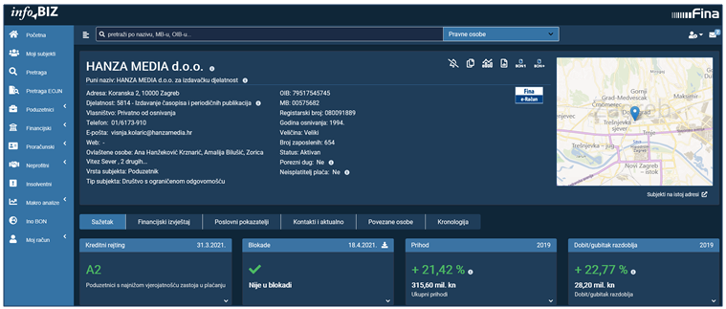
Izvor: Financijska agencija, servis info.BIZ
Izvoz poduzetnika u djelatnosti izdavanja knjiga, periodičnih publikacija i ostalim izdavačkim djelatnostima (NKD 58.1) u 2019. godini iznosio je 150,2 milijuna kuna, što je u odnosu na prethodnu godinu povećanje od 10,8%. Uvoz je u 2019. godini povećan za 10,8% i iznosio je 135,6 milijuna kuna, što je rezultiralo pozitivnim trgovinskim saldom od 14,5 milijuna kuna. U razdoblju od 5 godina (od 2015. do 2019. godine) u skupini djelatnosti izdavanja knjiga, periodičnih publikacija i ostalim izdavačkim djelatnostima (NKD 58,1) broj zaposlenih povećan je za 13,4%, a ukupni prihodi veći su za 16,1%, a prosječne mjesečne neto plaće porasle su za 8,7%. Isto je i sa svim drugim osnovnim pokazateljima za 2019. u odnosu na 2015. godinu.
Analiza poslovanja poduzetnika u djelatnosti izdavanja knjiga (NDK 58.11) u proteklih 10 godina, pokazala je da je za njih najbolja godina bila 2010. U toj je godini kod 352 poduzetnika bilo najviše zaposlenih (1.895) te su ostvareni najveći prihodi, veći od 1,0 milijardu kuna. Najveća neto dobit ostvarena je 2018. godine, u iznosu od 70,2 milijuna kuna (tablica 4.).
Tablica 4. Poslovanje poduzetnika u djelatnosti izdavanja knjiga (58.11) u razdoblju od 2010. do 2019. godine
(iznosi u tisućama kuna, prosječne plaće u kunama)
NKD 58.11 - Izdavanje knjiga
Godina | Broj poduzetnika | Broj zaposlenih | Prosječna mjesečna neto plaća | Ukupni prihodi | Ukupni rashodi | Dobit ili gubitak razdoblja | Prihodi od dotacija, državne potpore i subven.
2010. | 352 | 1.895 | 4.995 | 1.049.470 | 1.029.113 | 5.470 | 8.093
2011. | 347 | 1.830 | 4.866 | 930.973 | 858.153 | 52.818 | 6.904
2012. | 340 | 1.517 | 5.334 | 807.032 | 766.935 | 26.700 | 7.878
2013. | 349 | 1.621 | 4.877 | 778.197 | 738.660 | 27.086 | 7.646
2014. | 328 | 1.488 | 5.321 | 873.625 | 815.087 | 43.093 | 7.322
2015. | 310 | 968 | 5.068 | 509.941 | 485.158 | 14.845 | 77.547
2016. | 322 | 1.318 | 5.243 | 758.422 | 677.513 | 61.974 | 8.015
2017. | 330 | 1.340 | 5.433 | 725.484 | 661.106 | 50.913 | 8.418
2018. | 342 | 1.355 | 5.855 | 812.972 | 726.229 | 70.184 | -
2019. | 341 | 1.422 | 6.159 | 876.004 | 813.772 | 50.131 | -
Indeks 2019./2015. | 110,0 | 146,9 | 121,5 | 171,8 | 167,7 | 337,7 | -
Izvor: Fina, Registar godišnjih financijskih izvještaja, obrada GFI-a za razdoblje 2010.-2019. godina
Prosječna mjesečna neto plaća zaposlenih kretala se između najniže (4.866 kuna), koja je obračunana 2011. godine i najviše (6.159 kuna), koja je obračunana 2019. godine.
Vrijedi izdvojiti i podatak o prihodima s osnove dotacija, državne potpore i subvencija koji su 2015. godine iznosili 77,5 milijuna kuna što je bio udio u ukupnim prihodima od 15,2%.
Društvo Algoritam d.o.o. je u svibnju 2015. godine pokrenulo predstečajnu nagodbu u kojoj je otpisana polovica duga od ukupno 40,0 milijuna kuna, a ostatak od 20 milijuna kuna vjerovnicima treba isplaćivati idućih sedam godina. Poslovanje toga trgovca na malo knjigama u specijaliziranim prodavaonicama imao je utjecaj i na rezultate nakladnika – izdavača knjiga.
Grafikon 1. Broj poduzetnika i broj zaposlenih kod poduzetnika u djelatnosti izdavanja knjiga (58.11) u razdoblju od 2010. do 2019.godine
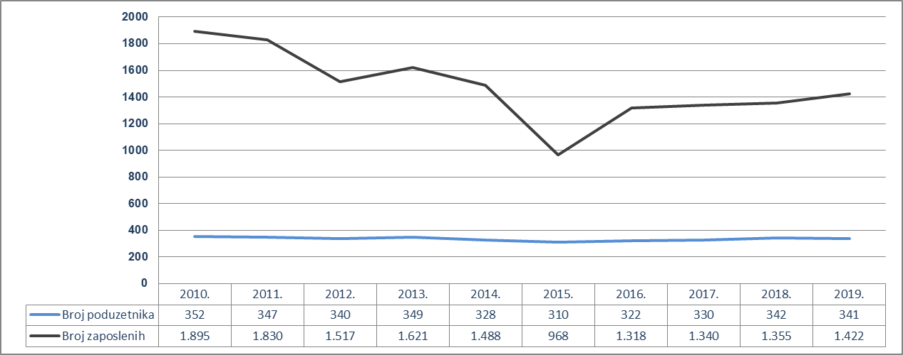
Izvor: Fina, Registar godišnjih financijskih izvještaja, obrada GFI-a za razdoblje 2010.-2019. godina
Poduzetnici u djelatnosti izdavanja novina (NKD 58.13), u proteklih 10 godina najveće su prihode ostvarili 2011. godine u iznosu od 1,2 milijarde kuna. Iste su godine bili najbrojniji (121) i imali su najviše zaposlenih (1.495), dok je u 2019. godini njihov broj pao na 76 poduzetnika s 1.075 zaposlenih, što je najmanje u proteklih 10 godina.
Tablica 5. Poslovanje poduzetnika u djelatnosti izdavanje novina (58.13) u razdoblju od 2010. do 2019. godine
(iznosi u tisućama kuna, prosječne plaće u kunama)
NKD 58.13 - Izdavanje novina
Godina | Broj poduzetnika | Broj zaposlenih | Prosječna mjesečna neto plaća | Ukupni prihodi | Ukupni rashodi | Dobit ili gubitak razdoblja | Prihodi od dotacija, državne potpore i subven.¹
2010. | 119 | 2.559 | 6.388 | 1.197.629 | 1.275.843 | -79.919 | 21.806
2011. | 121 | 1.988 | 6.699 | 1.204.627 | 1.150.097 | 44.488 | 23.434
2012. | 112 | 1.723 | 6.253 | 963.814 | 1.004.849 | -43.467 | 3.983
2013. | 108 | 1.610 | 6.213 | 932.929 | 1.014.596 | -82.383 | 4.767
2014. | 99 | 1.610 | 6.195 | 903.273 | 1.053.568 | -150.970 | 3.287
2015. | 95 | 1.495 | 6.729 | 808.419 | 807.780 | -464 | 2.304
2016. | 90 | 1.449 | 6.828 | 804.956 | 794.418 | 9.792 | 2.767
2017. | 91 | 1.398 | 6.997 | 772.565 | 756.385 | 15.376 | 2.618
2018. | 83 | 1.385 | 7.109 | 728.438 | 718.026 | 9.287 | 8.891
2019 | 76 | 1.075 | 7.312 | 595.083 | 586.115 | 6.312 | 4.778
Indeks 2019./2015. | 80,0 | 71,9 | 108,7 | 73,6 | 72,6 | - | 207,4
Izvor: Fina, Registar godišnjih financijskih izvještaja, obrada GFI-a za razdoblje 2010.-2019. godina
Za razliku od poduzetnika u djelatnosti izdavanja knjiga koji su kroz 10 promatranih godina poslovali s dobiti, poduzetnici u djelatnosti izdavanja novina pet su godina poslovali s dobiti (2011., 2016.-2019. godine), a pet s gubitkom (2010., 2012.-2015. godine). U djelatnosti izdavanja knjiga u proteklih 10 godina poduzetnici su najveću dobit ostvarili 2017. godine (15,4 milijuna kuna). Udio dotacija, državne potpore i subvencija u ukupnim prihodima bio je najveći 2018. godine, 1,2%, dok je udio u ostalim promatranim godinama bio 0,3%.
Grafikon 2. Broj poduzetnika i broj zaposlenih kod poduzetnika u djelatnosti izdavanje novina (58.13) u razdoblju od 2010. do 2019. godine
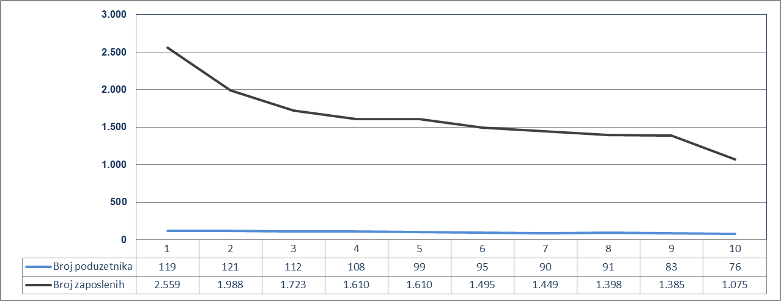
Izvor: Fina, Registar godišnjih financijskih izvještaja, obrada GFI-a za razdoblje 2010.-2019. godina

Više o rezultatima poslovanja poduzetnika po područjima djelatnosti i po drugim kriterijima, prezentirano je u standardnim analizama rezultata poslovanja poduzetnika RH, po županijama i po gradovima i općinama u 2019. godini.
Pojedinačni podaci o rezultatima poslovanja poduzetnika dostupni su besplatno na RGFI – javna objava a agregirani i pojedinačni podaci dostupni su uz naknadu na servisu info.BIZ
Informacija o tome je li poslovni subjekt u blokadi ili ne, dostupna je korištenjem usluge FINA InfoBlokade slanjem SMS poruke na broj 818058, te korištenjem WEB aplikacije JRR tj. uvidom u podatke o računima i statusu blokade poslovnih subjekata, koji se ažuriraju u Jedinstvenom registru računa kojega u skladu sa zakonskim propisima, od 2002. godine, vodi Financijska agencija.

Info.BIZ servis pruža uvid u informacije o uspješnosti poslovanja i financijskom položaju svih poslovnih subjekata te o poslovnoj okolini u kojoj oni djeluju. Najveća je i najažurnija baza poslovnih informacija za više od 834.000 poslovnih subjekata iz više od 30 izvora. Omogućuje brže, jednostavnije i sigurnije donošenje poslovnih odluka, sustavno praćenje klijenata, olakšava izradu poslovnih analiza te praćenje trendova i prepoznavanje potencijala na tržištu.  Ako ste zainteresirani i želite ugovoriti uslugu ili kupiti veći broj paketa: prodaja@fina.hr  Ako trebate korisničku podršku: 0800 0080, info@fina.hr | 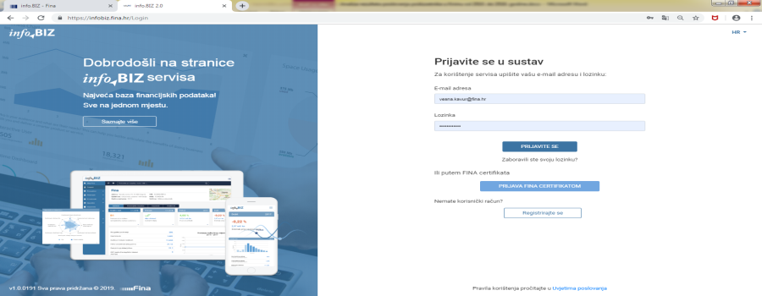

Iznos neto plaće i nadnice (AOP 138) podijeljen s prosječnim brojem zaposlenih prema satima rada i brojem mjeseci poslovanja.
Pod prihodima od dotacija, državne potpore i subvencija evidentira se dio ostalih nepovratnih poslovnih prihoda primljenih iz državnog proračuna i/ili lokalnih proračuna (ili preko njihovih izvršnih tijela) u obliku subvencija (potpora) poslovnim subjektima radi utjecaja na njihovu razinu proizvodnje, na prodajnu cijenu proizvoda, izvoz, uvoz te na troškove za zaposlenike.

